Kasutajate lisamine CSV faili importimise kaudu

Eesmärk on kirjeldada, kuidas saab CSV failiga korraga luua mitu kasutajat.
- Laadige alla „Isikute“ vaatest CSV fail, et saada faili struktuur (Joonis 1. punkt 1.). Avades allalaetud faili, näete järgmist struktuuri (Joonis 2).
- Kustutage failist kõik andmed ja jätke ainult tulpade pealkirjad alles.
- Kohustuslik on täita järgmised tulbad:
  - first_name – õpilase eesnimi;
  - last_name – õpilase perekonnanimi;
  - personal_code – õpilase isikukood;
- Võib täita ka välja „groups“ kui on teada, millistes gruppides õpilane peaks olema. Sellisel juhul tuleb grupid eraldada komaga ja koma ja grupi nime vahele tühikut ei panda.
- Kui fail nõuetekohaselt täidetud, salvestage fail uue nimega, et ei läheks eelmisega segamini.
- Laadige fail uuesti üles eÕpilaspileti keskkonnas (Joonis 1. punkt 2).
- Piltide laadimiseks (Joonis 1. punkt 3) peab pildi nimi olema järgmisel kujul:
  - Isikukood.jpg. Näide: Kui õpilase isikukood on „51010100000“ siis foto failinimi peaks olema „51010100000.jpg“. Laiend võib olla erinev näitest.
  - Avanenud vaatest valida „Choose files“. Siis saate valida, millised pildifailid on vaja üles laadida. Mitme pildi korraga laadimiseks hoidke all ctrl klahv ja valige mitu faili.

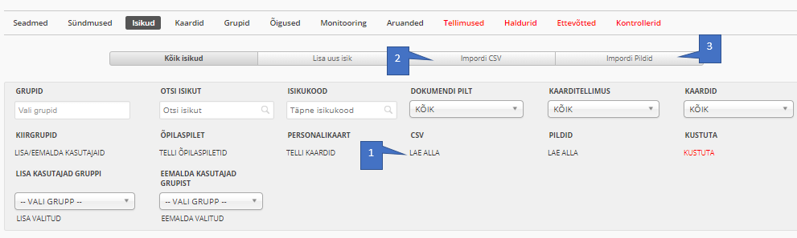
Joonis 1. .Peamenüü "Isikud" vaade

Joonis 2. CSV struktuur

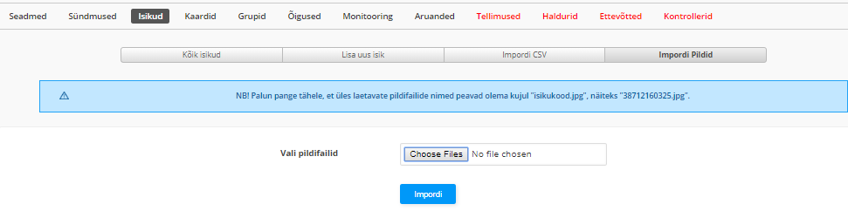
Joonis 3. Piltide üleslaadimise valik

